**Bài tập buổi 3:**

**(Mỗi bài làm ra từng file .cpp)**

**Bài 1(15đ):** Nhập số nguyên n > 1. Viết hàm đệ quy thực hiện yêu cầu sau:

1. Đếm số lượng chữ số của n.
2. S(n) = \sqrt {n + \sqrt {n - 1 + \sqrt {n - 2 + ... + \sqrt {2 + \sqrt 1 } } } } Tính giá trị biểu thức:

**Bài 2(20đ):** Thuật toán Euclid

**Giải thuật Euclid**, hay **Thuật toán Euclid**, là một giải thuật giúp tính ước số chung lớn nhất (ƯSCLN) của hai số một cách hiệu quả.

Ở dạng đơn giản nhất, thuật toán Euclid bắt đầu với cặp số nguyên dương, và tạo ra một cặp số nguyên dương mới bao gồm số nhỏ hơn và phần dư của phép chia hai số ban đầu. Quá trình được tiếp tục cho đến khi hai số trong cặp bằng nhau, giá trị lúc đó sẽ trở thành ước số chung lớn nhất của cặp số ban đầu hoặc 1 trong 2 số = 0 thì số còn lại sẽ là UCLN của 2 số ban đầu.

Ví dụ: tìm ước chung của 252 và 105 ta có thể làm theo thuật toán euclid như sau

252%105=42 tiếp tục với số nhỏ hơn và phần dư của phép chia số ban đầu, ta có

105%42=21 tương tự như trên

42%21=0. hai số lúc này là 21 và 0, dừng.

Như vậy, ước chung lớn nhất của 2 số 252 và 105 là 21.

Yêu cầu: Viết 2 hàm sau:

1. Sử dụng hàm đệ quy để tìm ước chung lớn nhất
2. **Không** sử dụng đệ quy để tìm ước chung lớn nhất

**Bài 3(15đ):** Nhập vào một chuỗi str, hãy cho biết chuỗi str có bao nhiêu từ.

Ví dụ: “Tat Trung” => 2

**Bài 4(10đ):** Nhập số nguyên n > 0. Nhập danh sách họ tên của n sinh viên và chuỗi str. In ra màn hình danh sách sinh viên mà họ tên của các sinh viên đó có chứa chuỗi str.

* **Gợi ý:** sử dụng hàm strstr trong thư viện string.h

Ví dụ:

Nhap n: 3

Nhap ho ten sv thu 1: Nguyen Huu Hoang

Nhap ho ten sv thu 2: Pham Thi Hoa

Nhap ho ten sv thu 3: Nguyen Duc Diep

Nhap chuoi str: oa

-------------------------------------------------

Danh sach ho ten sv co chua chuoi str:

Nguyen Huu Hoang

Pham Thi Hoa

**Bài 5(15đ):** Nhập vào một chuỗi str là họ tên của bạn. Chuẩn hóa chuỗi đó theo các yêu cầu sau.

- Chữ cái đầu của chuỗi viết hoa.

- Không chứa dấu cách ở hai đầu và giữa 2 từ chỉ có một dấu cách.

- Hiển thị lại họ tên sau khi chuẩn hóa.

Ví dụ: “ i love you ” => “I love you”

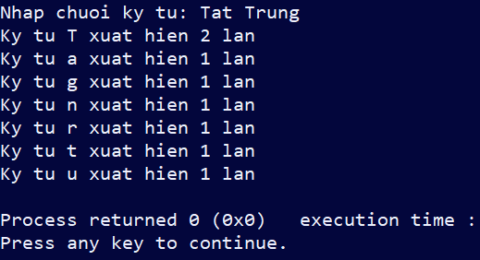**Bài 6(25đ):** Nhập vào một chuỗi s. Đếm và in ra số lần xuất hiện của mỗi kí tự trong chuỗi s.